# **H. CONGRESO DEL ESTADO DE CHIHUAHUA.**

**P R E S E N T E.-**

Quienes suscriben, **Leticia Ortega Máynez, Rosana Diaz Reyes, Elizabeth Guzmán Argueta, Magdalena Rentería Pérez, Edin Cuauhtémoc Estrada Sotelo, María Antonieta Pérez Reyes, Brenda Francisca Ríos Prieto, Pedro Torres Estrada, Herminia Gómez Carrasco, Jael Arguelles Diaz, Edith Palma Ontiveros,** **Oscar Daniel Avitia Arellanes**, en nuestro carácter de Diputados de la Sexagésima Octava Legislatura del Honorable Congreso del Estado de Chihuahua e integrantes del Grupo Parlamentario de Morena, con fundamento en lo dispuesto por los artículos 68 fracción I, de la Constitución Política; 167 fracción I, 168 de la Ley Orgánica del Poder Legislativo; así como los numerales 75 y 77 del Reglamento Interior de Prácticas Parlamentarias del Poder Legislativo; todos ordenamientos del Estado de Chihuahua, acudimos ante esta Honorable Asamblea Legislativa, a presentar **Proposición con carácter de Punto de Acuerdo, para exhortar atenta y respetuosamente al Cabildo del Mpio de Cd Juárez, Chih para que con fundamento en el Artículo 8 del Reglamento de Áreas Verdes y Silvicultura Urbana, del Municipio de Juárez, se hagan las gestiones subsecuentes para formalmente constituir el Consejo de Bosque Urbano, como un órgano de consulta ciudadano,** lo anterior con sustento en la siguiente:

**EXPOSICIÓN DE MOTIVOS**

Es ampliamente conocido que en la diversa reglamentación municipal de nuestra localidad, se ha expresado por parte del Ejecutivo y aprobado por la representación popular, llámese comúnmente cuerpo de regidores, la voluntad y la importancia de la participación ciudadana en los asuntos de la polis, como organismos auxiliares en la toma de decisiones.

Así, tenemos por ejemplo que, en materia de desarrollo urbano, el

Reglamento de Desarrollo Urbano Sostenible del Municipio de Juárez, Chih., en su fracción XI, establece la figura de un consejo de planeación urbana.

“*XI. Consejo de Planeación Urbana Municipal.- El órgano de colaboración integrado por representantes de los sectores público, social y privado de la comunidad, que será auxiliar del Municipio en la planeación urbana*”.

***En lo sucesivo, el énfasis es nuestro.***

Igualmente, en el mismo tenor, el ARTÍCULO 213, del Reglamento Municipal de Ecología y Protección al Ambiente del Municipio de Juárez, se establece que .- “*El municipio promoverá la cooperación ciudadana en todos los niveles, para lograr que el equilibrio ecológico y protección al ambiente sea considerado una corresponsabilidad ciudadana y cada uno de los habitantes de cabal cumplimiento a sus obligaciones y responsabilidades en esta materia”.* siendo evidente la corresponsabilidad ciudadana por medio de la participación de la misma, en los asuntos de ecología.

En concordancia con el asunto que nos ocupa, dicha Dirección de Ecología, es su facultad según el ARTICULO 202, del reglamento, anteriormente citado lo siguiente, “*La Dirección, en forma coordinada con la Dirección de Parques y Jardines emitirán una lista de las especies de flora permitidas para ser plantadas en áreas públicas y privadas, en su selección se tomarán en cuenta su grado de adaptación al medio,*

*las plagas que pueden sufrir, los efectos adversos tales como alergias que pueden provocar en la población y sus requerimientos de agua y de mantenimiento; asimismo, se definirán las especies que estén prohibidas para su cultivo en el Municipio*”.

Ahora bien, El Reglamento Orgánico de la Administración Pública del Municipio de Juárez, en su artículo, 89, determina que “*Son atribuciones de la Dirección de Parques y Jardines:*

1. *La creación, mantenimiento y embellecimiento de parques, jardines, monumentos y demás ornato público,*
2. *Vigilar el estricto cumplimiento y aplicación de las disposiciones contenidas en el Reglamento de Áreas Verdes y Silvicultura Urbana del Municipio de Juárez; III. Autorizar podas y derribos de los árboles en los términos del reglamento respectivo; IV. Elaborar programas de conservación y presentación de las calles, plazas, jardines y establecimientos públicos dentro del territorio municipal; V. Convocar a la población para que participe en los programas para la conservación, restauración, fomento, aprovechamiento, creación y cuidado de las áreas verdes y la flora urbana del Municipio*”

Es por demás evidente, que el reglamento orgánico establece como una atribución de la Dirección de Parques y Jardines, convocar a la población y en su defecto promover la participación ciudadana.

Derivado de los problemas que se han tenido con respecto al mantenimiento de la masa forestal del parque el Chamizal y sus áreas verdes, incluido la falta de capacidad en gasto de la planta de tratamiento de aguas residuales y la falta de cobertura del sistema de riego, aunado a la intermitencia de un gasto aceptable y seguro de agua tratada de la tubería morada, proveniente de la Planta Norte, problemas que nos queda claro, son resultado de un proceso evolutivo y sin dirección, que no fueron atendidos en anteriores administraciones municipales, pues el parque el Chamizal desde su fundación (1970), nunca ha tenido un Programa de Manejo forestal, ni un Plan Maestro debidamente decretado por el cabildo, que regule y de dirección y rumbo en la administración del parque, con indicadores de desempeño y presupuesto aceptable, aunado a diversas manifestaciones de carácter social con relación a lo anteriormente descrito, específicamente, por la denuncia ciudadana interpuesta de fecha 08 de Agosto de 2021, por la Lic. Maria Antonia Ríos Martínez, al presidente de los Estados Unidos Mexicanos, C. Andrés Manuel López Obrador, lo anterior resultó, en la publicación de un estudio justificativo para declarar Zona de Restauración Ecológica (ZRE), al parque el Chamizal, elaborado por la Comisión Nacional de Áreas Naturales Protegidas, (CONANP), procedimiento que actualmente sigue su curso.

En esa tesitura, y posterior a dicha acción federal, el Municipio de Juárez por medio de la Coordinación de Administración y Control de Proyectos, convocó a mesas de análisis y discusión, dando como uno de sus resultados, la firma y apoyo por parte del grupo ciudadano, Chamizal Conciencia Ciudadana, la Nación, N’dee, N’Nee, Ndé, Comunidad Ciudad Juárez y La Casa del Agrónomo, A.C., al proyecto de Área Destinada Voluntariamente a la Conservación, (ADVC), por considerar que se deben tomar acciones inmediatas de protección, conservación y restauración del parque el Chamizal.

Además de lo anterior, en el mes de Julio, se efectuaron diversas mesas de discusión promovidas por la agrupación civil, Chamizal Conciencia Ciudadana, donde se discutieron temas de reforestación, historia, análisis jurídico sobre el chamizal, teniendo una participación abundante de diferentes profesionales, como son Ingenieros Agrónomos, Ingenieros Ambientales, Biólogos, Arquitectos, Historiadores, y otros profesionistas y ciudadanos interesados, en materia de conservación de áreas verdes y otros temas afines.

Del anterior análisis efectuado, hemos concluido que:

Carecemos de una debida organización en las políticas públicas y administración de las áreas verdes en el Municipio de Juárez.

Históricamente observado, en las acciones de conservación y forestación, son multi esfuerzos aislados y atomizados de muchas entidades, órdenes de gobierno, organizaciones civiles, escuelas, empresas y personas, que con una buena intención, efectúan actividades de conservación y reforestación, pero de manera no planeada, sin una capacitación previa, con plantas que no tienen la edad (altura y diámetro adecuado), en lugares donde no se garantiza su viabilidad por falta de agua y atención forestal.

Ausencia de supervisión para determinar si las especies son parte de la paleta vegetal apropiada para la ciudad, y otros detalles técnicos, sin dejar de lado, la acción gubernamental de varios niveles al donar donar arboles a la población, sin el desarrollo apropiado, sin capacitación de como manejarlos y sin un compromiso del ciudadano de verdaderamente plantarlos, esfuerzos que consideramos sin beneficio alguno, porque no se garantiza que dichas especies donadas serán plantadas, hechos que en nada contribuye al desarrollo de los espacios verdes de la ciudad y al desarrollo de la masa arbolada en general.

Nula coordinación entre la autoridad municipal a nombre de los ciudadanos con las dependencias responsables del manejo de agua potable y tratada (JMAS y/o Junta Central de Aguas) para la planeación y ejecución de llevar línea morada a todos y cada uno de los parques y espacios de esparcimiento que cada colonia hasta la mas alejada ubicación deba tener para poder hacer realidad la reforestación de sus áreas verdes.

Con base en este análisis y caracterización de las condiciones de los predios, se obtuvo que en la zona urbana de Ciudad Juárez se cuentan con 3,803 polígonos destinados a proporcionar un uso recreativo, deportivo y/o lúdico a los habitantes. Además, como otro dato que habíamos mencionado en el capítulo de diagnóstico, tenemos que actualmente nos corresponden 6.17 m² de área verde por habitante. Sin embargo, esto no significa que todas estas áreas se encuentren en las condiciones adecuadas para brindar ese fin. Continuando con este análisis, después de revisar las condiciones y caracterizar los espacios, se definieron cuatro categorías: 1. Mala: significa que el espacio en su mayoría se encuentra sin algún uso, tiene poca vegetación (árboles, setos, césped), falta tratamiento de piso, infraestructura y mobiliario urbano. 2. Regular: indica cierto tipo de mobiliario urbano y/o juegos infantiles, infraestructura, algo de vegetación y tratamiento de piso. 3. Buena: el espacio que cuenta con diseño urbano, árboles, césped, tratamiento de piso, infraestructura, mobiliario urbano, juegos infantiles y sendas peatonales. 4. Baldío: se refiere a los predios que no cuentan con nada de mobiliario, escasa o nula vegetación ni otros elementos. De la anterior revisión, se identificó que:

* del universo de los 3,803 polígonos que deberían funcionar con el destino de espacio público para fines recreativos,
* 417 se encuentran en condición de baldío
* 867 se encuentran en malas condiciones;
* lo que representa que el 33.7% de estos lugares requieren urgentemente ser intervenidos.
* CONCLUSION: 33% DE LAS AREAS VERDES EN Cd Juarez ESTAN EN MALAS CONDICIONES O COMO LOTES BALDIOS
* DTO 10 CUENTA CON 95% DE LAS AREAS VERDES Y PARQUES EN MALAS CONDICIONES
* *" Fuente: Plan de Desarrollo Urbano Sustentable del Mpo de Juarez*

MAPAS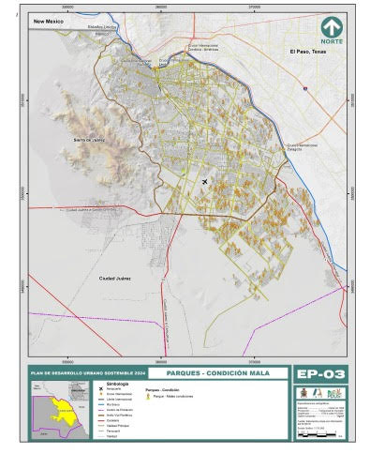

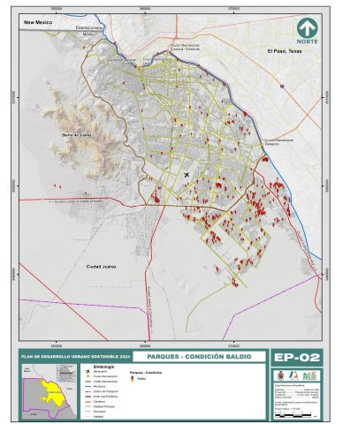

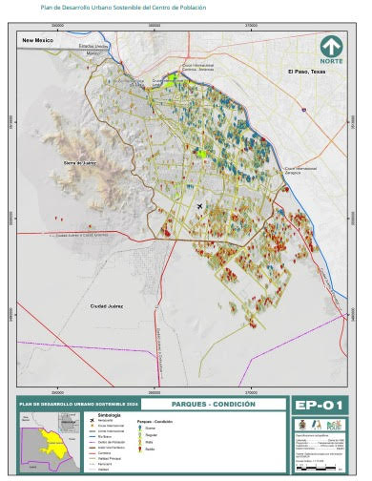

Todos esos esfuerzos aislados y sin dirección, se han dado históricamente en Cd. Juárez,Chihuahua., en todas las administraciones municipales, por no existir un

Plan de manejo de Silvicultura urbana, que sea una herramienta de planeación que dirija, regule y centre, los esfuerzos en la protección, desarrollo, administración, de todas las áreas verdes del Municipio de Juárez, incluido el parque Chamizal y los espacios dedicados en las colonias y fraccionamientos.

Resultado salta a la vista una ciudad sin áreas verdes en las colonias sobre todo de las mas alejadas del centro nuevo de la ciudad, que no por ser desértica esta condenada a la deforestación. La existencia y conservación de áreas verdes en las ciudades mejoran la imagen urbana, modifican los microclimas, disminuyen la contaminación

Plan, que debe ser elaborado, como así lo establece el artículo 13 del Reglamento de Áreas Verdes y Silvicultura urbana del municipio de Juárez, que a la letra dice:

**Artículo 13.- “***La planeación de las áreas verdes como instrumento para el diseño y ejecución de éstas deberá comprender dos vertientes:*

***I.*** *De proyección correspondiente a los períodos constitucionales que*

*corresponden a la administración municipal, conforme a lo previsto en la Ley de Planeación, y*

***II.*** *De proyección de más largo plazo, por 25 años o más que se expresan en el Plan de Manejo, sin perjuicio de la planeación del desarrollo de las áreas verdes que se lleve a cabo en los términos de la fracción anterior.*

*Dichos programas iniciarán los objetivos, estrategias y líneas de acción prioritarias, tomando en cuenta los criterios e instrumentos de planeación municipal y el Plan Municipal de Desarrollo.*

***El Plan de Manejo de largo plazo deberá ser elaborado por la Dirección de***

***Parques y Jardines, auxiliándose de los insumos necesarios y será aprobado***

***por el H. Ayuntamiento, revisado y en su caso actualizado, cada dos años*”.**

Como podemos concluir el manejo de las áreas verdes de la ciudad, requieren de una planeación y regulación por medio de un eje rector que concentre y organice todos los esfuerzos en esta materia.

**De lo anterior expuesto y fundado solicitamos mediante el presente exhorto al Cabildo de Cd Juárez lo siguiente:**

**Primero:** Con fundamento en el Articulo 8 del Reglamento de Áreas Verdes y Silvicultura Urbana, del Municipio de Juárez, hacer las gestiones subsecuentes para formalmente constituir el Consejo de Bosque Urbano, como un órgano de consulta ciudadano.

**Artículo 8.- “***Compete al Director General de Servicios Públicos Municipales las siguientes funciones:*

***XV. Vincular la participación de los diferentes sectores de la actividad silvícola***

***urbana a los órganos de consulta ciudadana y crear el Consejo de Bosque***

***Urbano*”**

Dicho Consejo, podrá coadyuvar con la administración municipal, a manera enunciativa más no limitativa, con el fortalecimiento de las políticas públicas establecidas en el artículo 12, del multicitado Reglamento.

**CAPÍTULO III**

**DE LA POLÍTICA SOBRE ÁREAS VERDES MUNICIPALES**

**Artículo 12.-** Son instrumentos de la política municipal, los siguientes:

**I.** La planeación del desarrollo de áreas verdes, a través del Plan de Manejo;

**II.** La silvicultura urbana;

**III.** El sistema municipal de información de áreas verdes;

**IV.** El inventario municipal de áreas verdes y de suelos, y

**V.** La zonificación de áreas verdes.

**Proposición con carácter de:**

**PUNTO DE ACUERDO:**

**UNICO. – La Sexagésima Octava Legislatura del H. Congreso del Estado de Chihuahua para exhortar atenta y respetuosamente al Cabildo del Mpio de Cd Juárez, Chih para que con fundamento en el Artículo 8 del Reglamento de Áreas Verdes y Silvicultura Urbana, del Municipio de Juárez, tengan a bien llevar a cabo las gestiones subsecuentes para formalmente constituir el *Consejo de Bosque Urbano* en esa ciudad, como un órgano de consulta ciudadano**

D A D O en el recinto oficial del Poder Legislativo, a los 24 días del mes de septiembre del 2024.

Es importante mencionar que esta iniciativa, así como el análisis de la problemática aquí planteada ha sido producto del interés y conocimiento sobre el tema que nos ocupa de los siguientes ciudadanos:

Lic. Maria Antonia Rios Martínez

Chamizal Conciencia Ciudadana

Martin Javier Tafoya Domínguez

Nant’an de la Nación, N’dee, N’Nee, Ndé, Comunidad Ciudad Juárez

Ing. Agr. Cesar Antonio Domínguez Lucero

Director de Casa del Agrónomo A.C.

1. I. Ives Y. Figueroa Parra E.I.A.

Consultor Ambiental

Biol. Francisco Nuñez Sánchez

Consultor Ambiental

Lic. Enf. Diana Rocío López Amador

Chamizal Conciencia Ciudadana

Ing. Agr. Jorge Bejarano Jara

Presidente del Colegio de Profesionistas Agropecuarios y del Medio Ambiente A.C. “Frontera Verde”

Ing. Ricardo Castillo Ochoa

Director de Ingeniería Biotecnológica Ambiental Sustentable y Acuícola

Ing. Agr. José Ronquillo Chávez

Superintendente del Campo de Golf y Áreas Verdes, del Club Campestre Juárez, A.C.

Ing. Agr. Lázaro López Rodríguez

Jefe de Conservación del Área Verde del Parque Central

Lic. David Rocha Lemus

Director del Parque Central

**ATENTAMENTE**

**GRUPO PARLAMENTARIO DE MORENA**

______________________________

Dip. Edin Cuauhtémoc Estrada Sotelo

______________________________

Dip. Maria Antonieta Pérez Reyes

_____________________________

Dip. Edith Palma Ontiveros

|  |  |
| --- | --- |
| _______________________  Dip. Magdalena Rentería Pérez  _____________________  Dip. Leticia Ortega Máynez  ______________________  Dip. Oscar Daniel Avitia Arellanes  ____________________  Dip. Rosana Diaz Reyes  _______________________  Dip. Elizabeth Guzmán Argueta  _______________________  Dip. Brenda Francisca Rios Prieto  _______________________  Dip. Pedro Torres Estrada  _______________________  Dip. Herminia Gómez Carrasco  _______________________  Dip. Jael Arguelles Diaz |  |
|  |  |
|  |  |
|  |  |